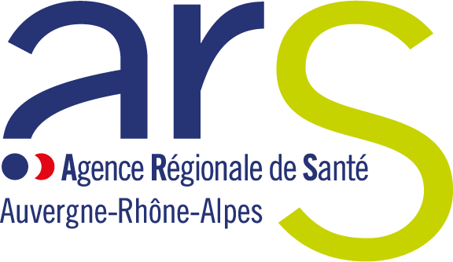



« Autonomie Actu » est la lettre d’information de la filière autonomie de l’Agence régionale de santé Auvergne-Rhône-Alpes. Cette newsletter a pour but de vous informer des évolutions en cours, des documents ou outils qui sont mis à disposition pour l’accompagnement des personnes âgées ou en situation de handicap.

Avril 2026
Autonomie
Actu
N°25

LA LETTRE D’INFORMATION
TECHNIQUE DE LA DIRECTION
DE L’AUTONOMIE

Nouvelle étape de transformation de l’offre médico-sociale
en faveur des enfants en situation de handicap
L’ARS Auvergne-Rhône-Alpes engage une nouvelle étape dans cette démarche qui vise à construire une offre plus lisible, souple et coordonnée, adaptée aux besoins et aux parcours de vie. Une présentation à tous les partenaires et des échanges sur les enjeux et les étapes-clé ont eu lieu le 31 mars, lors du 1er COPIL régional dédié à ce sujet.
La stratégie régionale s’articule autour de trois priorités :
- généraliser le fonctionnement en dispositif intégré dans les ESMS enfants d’ici à 2027 ;
- améliorer la couverture des besoins et la prise en compte des attentes des personnes et de leurs proches ;
- et structurer une organisation territoriale fondée sur une responsabilité populationnelle partagée entre les acteurs.
Pilotée à l’échelle régionale et déclinée dans les départements, cette transformation s’appuie sur des diagnostics territoriaux et donnera lieu à des plans d’actions dont la mise en œuvre courra jusqu’en 2027.
Consultez la stratégie régionale de transformation de l’offre médico-sociale

Référents : Catherine GINI, Lucie HALGRIN, Sonya-Neffa SAID-IBRAHIM, Michaël BARDONNET, Laëtitia MOREL

Le passage en dispositifs intégrés : retour d’expériences
Dispositifs intégrés des ESMS pour enfants en situation de handicap : le rapport est disponible sur le site internet de l’ARS
Réalisé par le CREAI Auvergne-Rhône-Alpes à la demande de l’ARS, ce travail revient sur la mise en œuvre du fonctionnement en dispositif intégré (hors Dispositif d'institut thérapeutique éducatif et pédagogique - DITEP) sur une vingtaine d’instituts médico-éducatifs dans la région.
Cette étude met en évidence les apports du dispositif intégré au bénéfice de la continuité des parcours, de l’individualisation des accompagnements et de la scolarisation en milieu ordinaire, tout en soulignant les évolutions organisationnelles qu’il implique.
Le rapport identifie également les conditions de réussite, les enjeux territoriaux et les attentes des professionnels comme des familles. Il formule des préconisations pour accompagner cette évolution structurante de l’offre médico-sociale, telle que décrite dans le décret du 5 juillet 2024.
Référents : Laëtitia MOREL, Michaël BARDONNET
ESAT : renseignez l’enquête 2026 avant le 30 avril
Le questionnaire 2026 relatif aux actions mises en œuvre en 2025 dans le cadre du suivi du plan de transformation des ESAT, dont le remplissage est une obligation réglementaire, est désormais en ligne. Il doit être renseigné au plus tard le 30 avril 2026.
Un guide d’aide au remplissage est mis à disposition par le groupement d’intérêt public Plateforme de l’inclusion.
Répondre au questionnaire 2026
Référente : Sonia VIVALDI
Cybersécurité : un risque croissant qui nécessite d’améliorer
la sensibilisation et la montée en compétence des ESMS
Le Centre régional de ressources cybersécurité (CRRC) met à disposition des ESMS de la région des outils et des accompagnements afin de renforcer leurs compétences et leur maturité numérique sur le sujet de la cybersécurité, tels qu'une plateforme de sensibilisation en e-learning ou encore l'animation de « serious game » sur la gestion de crise.
Depuis 2024, un appel à projet, renouvelé annuellement, permet également aux ESMS de candidater à la réalisation d'un diagnostic de cybersécurité ou à la réalisation d'un exercice de crise.
Découvrez l’offre de service
Référents : Pierre LEROUX, Jean-Michel GEAY, Sylvie PELOTIER et l’équipe du GCS SARA
Mon Espace Santé : plusieurs ressources à disposition des ESMS !
Un kit de déploiement
L’Agence du numérique en santé (ANS) met à disposition un kit de déploiement Mon espace santé en ESMS, composé de deux « boîtes » :
- La première boîte « Accompagner les professionnels » offre des outils méthodologiques et des fiches pratiques pour intégrer Mon espace santé dans les pratiques quotidiennes des établissements médico-sociaux.
- La seconde boîte « Éduquer et Informer » propose des supports pédagogiques pour sensibiliser les usagers et leurs proches.
L'objectif est de sécuriser le parcours de soin numérique tout en tenant compte des spécificités de l'accompagnement médico-social.
Une plateforme régionale
L’ARS, le GCS Sara et l’Assurance Maladie ont lancé une plateforme régionale Mon espace santé dédiée aux professionnels de santé d'Auvergne-Rhône-Alpes.
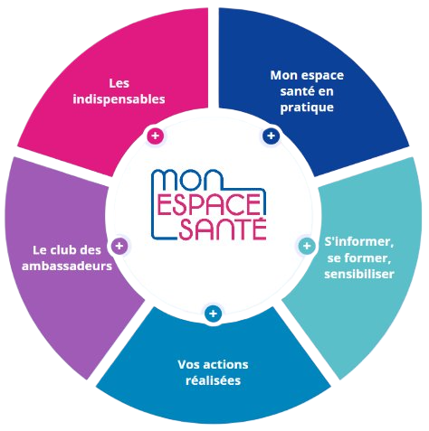
L’objectif de ce centre de ressources :
- mieux comprendre les fonctionnalités de Mon espace santé ;
- accéder à des supports de formation et d'information pour vous approprier l'outil ;
- trouver des réponses à vos questions grâce à une FAQ pratique et complète et des liens utiles ;
- valoriser vos actions en partageant vos retours d’expériences (Vos actions locales - Mon espace santé ARA) ;
- découvrir les initiatives d’autres acteurs de la région.
Référents : Emilie CLER, Jean-Michel GEAY et l’équipe du GCS SARA
Déployez des actions d’Activité physique et sportive (APS)
au sein de votre établissement
Deux appels à candidatures publiés sur le site de l’ARS visent à soutenir le déploiement de l’activité physique et sportive en ESMS :
- Appel à candidatures – ESMS handicap
- Appel à candidatures - EHPAD
L’ARS Auvergne-Rhône-Alpes soutient la promotion de l’activité physique, objectif inscrit dans le Schéma régional de santé (SRS) 2023/2028. Les bénéfices sont multiples : prévention des chutes, des maladies chroniques, des troubles cognitifs, de la dépression ou de l’anxiété.
Depuis 2023, la désignation d’un référent activité physique et sportive en ESMS facilite l’inscription de l’activité physique dans l’accompagnement médico-social. L’animation régionale de ces référents a été confiée par l’ARS :
- au Gérontopôle pour les EHPAD ;
- au Comité paralympique et sportif français (CPSF) et au DAHLIR pour les ESMS handicap.
L’animation territoriale se poursuit en 2026 (sensibilisation, outils, formations…), en lien avec les acteurs du monde sportif.
Référentes : Marguerite POUZET, Sylvie PELOTIER, Isabelle CARPENTIER-PETAVY
13 nouveaux CRT pour accompagner les personnes âgées à domicile
L’Agence régionale de santé Auvergne-Rhône-Alpes a lancé en avril 2025 le 4e appel à candidatures pour la création de 13 Centres de ressources territoriaux (CRT), représentant une enveloppe annuelle de 5,2 M€.
42 dossiers ont été déposés sur l’ensemble des territoires concernés, témoignant d’une mobilisation soutenue des acteurs du grand âge. Parmi les 13 candidatures retenues, 11 CRT sont portés par un EHPAD et 2 par un SSIAD. 10 structures relèvent du secteur public et 3 du secteur privé non lucratif.
Ces nouvelles autorisations portent à 43 le nombre de CRT déployés dans la région, consolidant le maillage territorial et le soutien au virage domiciliaire.
L’ARS poursuit ainsi l’objectif fixé au niveau national d’atteindre 60 CRT en Auvergne-Rhône-Alpes d’ici 2028, afin de garantir une couverture équitable et renforcée sur l’ensemble du territoire. Un nouvel appel à candidatures permettant de créer les 17 derniers CRT devrait intervenir courant 2026.
60
CRT
Objectif 2028
Consultez la liste des CRT
Référents : Christelle SANITAS, Eric PATILLOT
Bilan du programme ESMS numérique
C’est l’heure du bilan pour le programme ESMS Numérique (2021-2025), dont l’objectif était d’équiper les ESMS en Dossiers usagers informatisés (DUI) référencés Ségur et interfacés avec les services socles (DMP, MSS, INS, RPPS…).
Sur la période, plus de 4 000 ESMS de la région ont mis leur système d’information en conformité avec le Ségur numérique. Plus de 3 000 ont fait l’objet d’un financement pour l’accompagnement de leur projet. Le budget dédié était de l’ordre de 10 millions d’euros par an. L’ARS Auvergne Rhône Alpes et le GCS SARA ont accompagné 137 projets dans l’ensemble du champ médico-social.
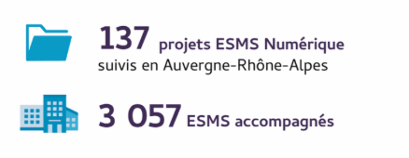
Toutes les informations sur le site internet de l’ARS ou du Grades.
Référents : Jean-Michel GEAY, Sylvie PELOTIER et l’équipe du GCS SARA
Maladies neurodégénératives : améliorer le repérage des troubles psychiques et cognitifs
Dans le cadre de la stratégie nationale Maladies neurodégénératives 2025-2030, des temps de psychologues vont être créés au sein des Services autonomie à domicile (SAD) mixtes (ex-SSIAD).
Cette mesure vise à renforcer l’accompagnement à domicile des personnes âgées ou en situation de handicap atteintes de maladies neurodégénératives, ainsi que le soutien de leurs proches aidants et des équipes professionnelles. Elle a notamment pour objectif d’améliorer le repérage précoce des troubles psychiques et cognitifs et de prévenir les ruptures de parcours.
L’appel à candidatures est en cours d’instruction. Une enveloppe régionale de plus de 540 000 € permettra de financer 18 mi-temps, valorisés à hauteur de 30 000 € annuels maximum par poste.
La mise en œuvre est attendue pour le 1er septembre 2026.
Référents : Christelle SANITAS, Eric PATILLOT

